**采购订单\_标准型**

**一．说明**

    本示例是创建一张标准的采购订单，它不需要参照其它凭证（如采购申请）创建。操作的事物码是ME21N，订单类型为系统自带的NB型。修改订单的事物码是ME22N，显示是ME23N。

    能够顺利地创建采购订单，需要但不仅限于以下条件：

    1．公司代码、工厂的采购组织维护信息正确；

    2．供应商维护了相关的采购组织视图（详见《[供应商主数据\_采购视图](http://blog.sina.com.cn/s/blog_4e997c670100eeil.html)》）；

    3．物料维护了相关工厂的采购视图（详见《[物料主数据\_采购视图](http://blog.sina.com.cn/s/blog_4e997c670100e9aj.html)》）；

    4．供应商、物料、采购组织之间已维护了采购信息记录（详见《[采购信息记录\_示例1\_标准型](http://blog.sina.com.cn/s/blog_4e997c670100ek8w.html)》）；

    5．供应商、物料和采购信息记录的采购组不冲突。

    采购订单创建后，物料的在途数量将增加，所以在采购订单无效时请将订单条目删除（订单不可删除）。

**二．示例数据**

|  |  |  |
| --- | --- | --- |
| **条目** | **R/O** | **数据** |
| **抬头** | | |
| 订单类型 | R | NB 标准型采购订单 |
| 凭证日期 | R | <当前日期> |
| 供应商 | R | T-K10001 |
| 采购组织 | R | C100 |
| 采购组 | R | PG1 |
| 公司代码 | R | C100 |
| **条目** | | |
| 物料 | R | T-M10020 |
| 数量 | R | 10 |
| 工厂 | R | C100 |
| 总价格 | O | 520.00 |

（说明：表格中R/O列：R必输；O选输）

表1 示例数据

    示例数据中的总价格是从采购信息记录中带出的，在创建订单中可以修改。

**三．操作**

    在前台输入事物码ME21N，进入图1界面。

[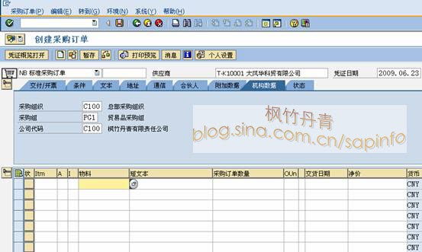](http://photo.blog.sina.com.cn/showpic.html#blogid=4e997c670100eoxl&url=http://s14.sinaimg.cn/orignal/4e997c67g7bc9b67fcded)

图1 创建采购订单界面

    图1是创建采购订单界面，首先正确选择订单类型（本例为NB 标准采购订单），输入供应商编号（回车后如界面显示），在抬头的“机构数据”标签页输入采购组织、采购组、公司代码等栏数据，至此表头数据输入完成。

[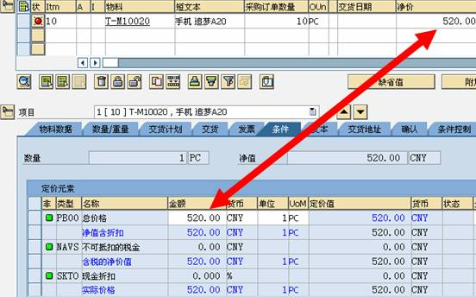](http://photo.blog.sina.com.cn/showpic.html#blogid=4e997c670100eoxl&url=http://s1.sinaimg.cn/orignal/4e997c67g7bc9baa6af90)

图2 条目输入界面

[采购订单_标准型](http://photo.blog.sina.com.cn/showpic.html#blogid=4e997c670100eoxl&url=http://s7.sinaimg.cn/orignal/4e997c67g7bc9be849d06)

图3 输入工厂

[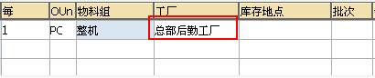](http://photo.blog.sina.com.cn/showpic.html#blogid=4e997c670100eoxl&url=http://s13.sinaimg.cn/orignal/4e997c67t70aecad97edc&690)

图4 输入工厂后回车

    图2界面则按表1示例输入条目数据，在物料栏输入物料编号（短文本栏是回车后自动带出），采购订单数量栏输入数量（右一栏为计量单位，从物料主数据中自动带出）。条目中出现净价520，它与条目明细的中条件标签页中的总价格栏目是同一维护值，价格是从采购信息中带出，如需修改则两个位置均可（系统会自动同步）。将图2的条目横向滚动条向历拉，可以看到工厂的栏目，输入工厂编号（如图3所示），按回车后则系统显示工厂的描述（如图4所示）。

[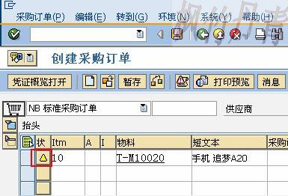](http://photo.blog.sina.com.cn/showpic.html#blogid=4e997c670100eoxl&url=http://s16.sinaimg.cn/orignal/4e997c67g7bc9c22ee00f)

图5 订单状态（已无错误）

    当数据输入正确后，条目的状态栏不再出现红色错误标志，如图5所示，则订单可以保存了。按下保存按钮，系统弹出对话框如图6所示，点击保存按钮（[采购订单_标准型](http://photo.blog.sina.com.cn/showpic.html#blogid=4e997c670100eoxl&url=http://s12.sinaimg.cn/orignal/4e997c67t6bbe4cef4c5b&690)），订单创建成功，底部状态栏显示订单号（[采购订单_标准型](http://photo.blog.sina.com.cn/showpic.html#blogid=4e997c670100eoxl&url=http://s13.sinaimg.cn/orignal/4e997c67t70aecd6d08ac&690)）。

[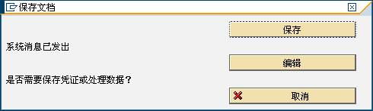](http://photo.blog.sina.com.cn/showpic.html#blogid=4e997c670100eoxl&url=http://s11.sinaimg.cn/orignal/4e997c67t70aecbec2d4a&690)

图6 保存文档对话框

**四．后续操作**

    采购订单创建后，一般是进行收货操作，再对供应商进行发票校验，操作后生成相关单据，此时会在采购订单的条目明细中增加一个“采购订单历史”标签页（用ME23N查看），如图7所示显示相关单据。

[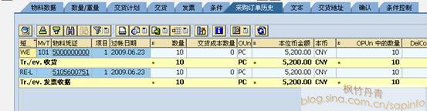](http://photo.blog.sina.com.cn/showpic.html#blogid=4e997c670100eoxl&url=http://s4.sinaimg.cn/orignal/4e997c67g7bc9c4087303)

图7 后续操作后的单据流